Der Calliope-Mini ist ein kleiner, programmierbarer Computer. Am Computer vor dir findest du die passende Oberfläche zum Programmieren.

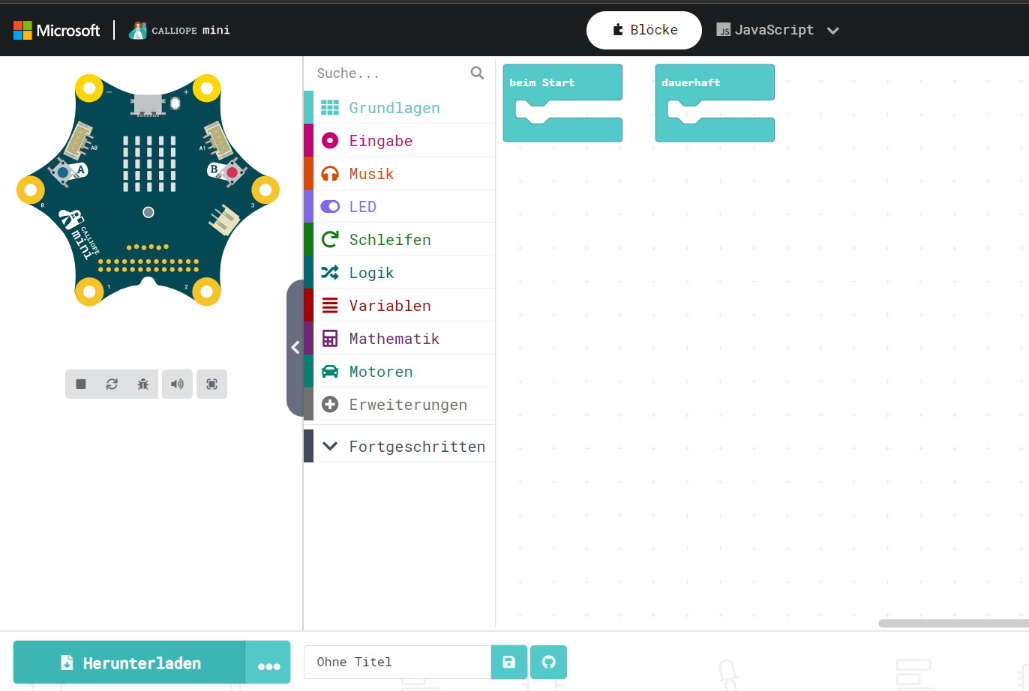

**Mein erstes Programm:** Klicke auf *Grundlagen*. Dort findest du den Code-Block *zeige Symbol*. Klicke den Block an und ziehe ihn in die Programmierfläche, bis du bei dauerhaft bist. Dort lässt du ihn los. Danach sollte das ganze so aussehen:

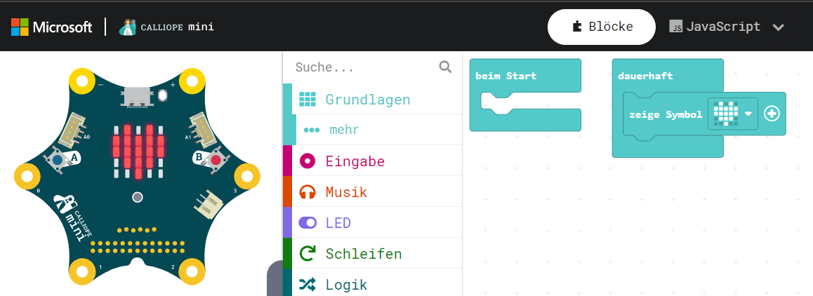

Der simulierte Calliope-Mini zeigt nun dauerhaft ein Herz an.

**Bonusaufgabe für Schnelle:** Neben dem Herz siehst du ein kleines Dreieck nach unten. Wenn du es anklickst, kannst du auch andere Symbole wählen. Falls du willst, kannst du dir ein anderes Symbol aussuchen.

## Calliope-Mini Teil 2

Ein Bild, das Text, Screenshot, Schrift, Design enthält.
Das Symbol am Computer sehen ist zwar nett, aber es wirklich auf dem Calliope-Mini sehen ist viel toller! Dazu müssen wir das Programm noch auf diesen übertragen. Das geht so:

**Schritt 1:** Drücke unten links auf den Knopf Herunterladen.

Ein Bild, das Schwarzweiß, Quadrat, Elektronisches Gerät, Gerät enthält.

**Schritt 2:** Drücke die Windowstaste (links unten auf der Tastatur) und E gleichzeitig. Das öffnet ein Explorer Fenster.

**Ein Bild, das Text, Screenshot, Schrift, Zahl enthält.
**

**Schritt 3:** Drücke auf das Verzeichnis Downloads.

**Schritt 4:** Schiebe die Datei „Mein-erstes-Programm.hex“ in den Ordner Mini.

Ein Bild, das Text, Zahl, Schrift, Reihe enthält.

Die Datei wird kopiert. Danach startet der Calliope Mini neu und führt dein Programm aus.

Zeig uns nun bitte dein Ergebnis, damit wir sehen können, dass alles funktioniert hat. Falls du Probleme hast, melde dich ruhig – wir helfen gerne.

Gratulation – du hast dein erstes Programm geschrieben und auf einem Mini-Computer ausgeführt.